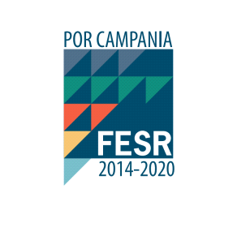

**ISTITUTO DI ISTRUZIONE SUPERIORE "E.FERMI" (SAIS052008)**

Istituto Tecnico Industriale "E. Fermi"

Istituto Tecnico Commerciale "G. Dorso"

**AUTORIZZAZIONE PARTECIPAZIONE AL CONVEGNO**

**“DONNE DEL SUD”**

Il/La sottoscritto/a ……………………………………………………………………………………… in qualità di genitore dell’alunno/a .................................................. frequentante la classe … sez… di codesto Istituto

**AUTORIZZA**

il proprio figlio a partecipare al convegno “DONNE DEL SUD” presso il Teatro De Lise di Sarno, il giorno MARTEDI 08-03-2022 alle ore 9:30.

Gli alunni partiranno dall’istituto alle ore 9:00 accompagnati dai Proff. Landi Mario, Adinolfi Sonia, Celentano Sara, Silenziario Imma.

Al termine del convegno gli alunni faranno ritorno alle loro abitazioni.

Sarno, ………………………………………………. …………………………………………………

(Firma del genitore)